实验报告08

姓名 | 黎先波 | 学号： | 201511210923
实验题目 | 转移指令的原理和应用
实验目的 | jmp指令原理与应用  loop指令原理与应用  jcxz指令原理与应用
实验过程和总结（突出描述实验中遇到的问题和解决方法）：
实验内容：
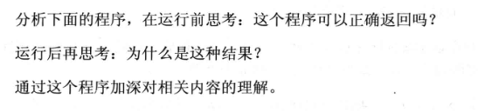
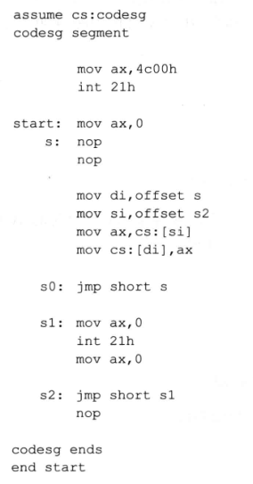
实验过程：
- 猜测：程序会在s0处一直进行循环，不会退出程序。
- 实验结果：（如下图所示）可以发现程序是可以正常退出的。接下来分析原因。

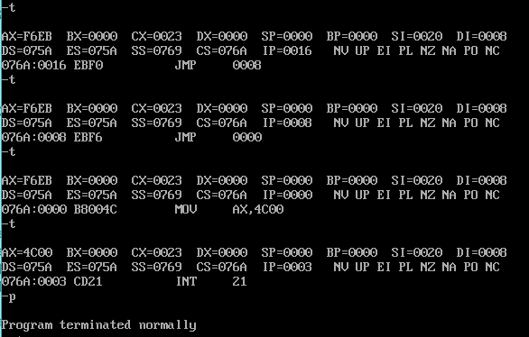

- 实验结果分析：
- 从以上的结果来看，在程序执行了s0处的指令后，下一条指令便是jmp 0000，即跳转到程序的退出指令：mov ax,4c00h int 21h，这也是为什么程序能退出的原因。那么对于s1和s2处的指令到底执没执行呢？
- 从下面我们可以看出来，刚开始076a:0008处的内容为nop，在程序执行过后，再来查看该处的内容，可以发现该处的内容已变为jmp 0000
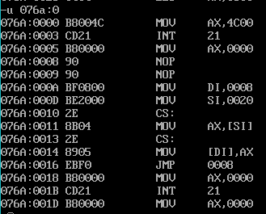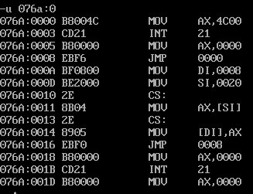
- 原因分析：首先是这几个指令的意义
mov di, offset s ;将s标号处的偏移地址赋值给di，di指向了s
mov si, offset s2 ;将s2标号处的偏移地址赋值给si，si指向了s2
mov ax, cs:[si] ;将cs:si指向的内存单元的内容赋值给ax（内容为机器码）
mov cs:[di], ax ;将机器码赋值给s标号处
这四条语句的作用是将s2处的机器码赋值给s标号开始的2个连续空间中。程序一直自顶向下执行着，直到遇到S0标号。
s0: jmp short s 程序运行到此处。表示跳转到s标号处，此处有代码是EBF6，执行它，向前偏移10个字节，正好是codesg segment
；mov ax，0 ==3byte； int 21H==2byte； mov ax 4c00H==3byte）也就是程序从mov ax 4c00H开始执行了，直到int 21H正常结束程序。
实验总结：
- jmp XXXX，我们在汇编语言中，不必去考虑位移的问题，编译器会自动计算位移（偏移量）。
- 如果涉及到了jmp指令的机器码问题。则必须考虑位移的问题。
- jmp指令的位移的计算方式，在机器码中，位移是按照补码方式存储的；也就是说向下移动EB代码后面是正整数（正数，补码是原码）；如果是向上移动EB代码后面是负整数（原码取反+1）。EB代码后边跟随的数值，是jmp的偏移位移，这个位移是按照字节作为移动单位的。
- 还可以发现，标号s1及以后的汇编代码，程序就没有执行。因为使用了jmp跳转到前边了。虽然没有执行，但是在编译过程中，它们的机器码也被编译并存储在了代码段了。

